Муниципальная общеобразовательная организация
Средняя общеобразовательная школа №9
Усть – Кутского муниципального образования

Конспект открытого урока-проекта
по теме «Хоровая музыка»
(для 5 класса)

Разработала: Петрова Е.А.,
учитель музыки,
первой квалификационной категории

Усть-Кут
2016 г.

Тема урока: « Хоровая музыка»
Цели деятельности учителя: создать условия для ознакомления с понятиями хоровая музыка, церковная музыка, с видами и жанрами хоровой музыки; способствовать формированию музыкальной культуры личности, развитию и углублению интереса к музыке и музыкальной деятельности (слушание музыки, пение).
Планируемые результаты:
Предметные: научатся слушать и анализировать музыкальные произведения П.И.Чайковского « Отче Наш», русскую народную песню « Есть на Волге утес», Н.А.Римского-Корсакого «Вхождение в невидимый град», наблюдать в музыкальных произведениях примеры содружества нескольких видов искусств.
Метапредметные:
- познавательные – внимательно слушают, формулируют ответы на вопросы, для получения необходимой информации пользуются справочной литературой, анализируют и делают выводы, строят рассуждения;
- коммуникативные – осваивают диалоговую форму общения;
- регулятивные – организовывают свою деятельность, принимают её цели и задачи, выбирают средства реализации этих целей и применяют их на практике.
Личностные: оценивают результаты деятельности.

Музыкальный материал: П.Чайковский «Отче Наш», русская народная песня « Есть на Волге утес», Н.Римский- Корсаков « Вхождение в невидимый град».
Дополнительный материал: репродукции К.Юон «Вид Троицкой лавры», В. Сурикова « Посещение царевной женского монастыря», лист ватмана, краски, набор цветных карандашей, ручек, фигурные заготовки из бумаги, клей.
Ход урока:
Организационный момент: учащиеся заходят в класс, и учитель предлагает им разделиться на 4 группы.
У: Ребята, мы продолжаем с вами знакомиться с жанрами вокальной музыки, и сегодня на уроке мы с вами познакомимся с хоровой музыкой?
- Что такое хоровая музыка, что вы можете мне рассказать?
( дети отвечают)
- Сегодня на уроке мы не только познакомимся с вами с этим жанром, но и оформим газету, которую потом поместим на стенд. Вы разделились на 4 группы. На ваших столах лежат задания, которые вы должны выполнить. Это вопросы, в учебниках по музыке, энциклопедиях, которые лежат на ваших партах, вы найдете ответы на эти вопросы, красиво их оформите и звучите в процессе нашего урока. ( на подготовку дается 15 минут).
Задания для 1 группы:
Ответить на вопросы:
- Что такое хоровая музыка?
- Где она возникла?
- Что общего между народной хоровой музыкой и одноголосной песней?
- В чем их отличие?
( после выступления группы, учитель предлагает прослушать фрагмент р.н.п. « Есть на Волге утес»)
- Что передавала эта песня?
- Как исполнялась эта песня? (хором)
- А что такое хор, хоровое пение нам расскажет 2 группа.
Задания для 2 группы:
Ответить на вопросы:
- Что такое хор?
- Что такое хоровое пение?
- Что такое хортмейстер?
- Виды хоровой музыки?
У: Церковь никогда не оставалась в стороне то народа, от главных событий в жизни человека. Церковные праздники в старой Руси отмечал весь народ, они были важной частью уклада русской жизни.
Образ Святой Руси всегда связывался с храмом, с колокольным звоном, с церковным пением. Если вам доводилось слушать церковное пение, то вы, наверное, помните то особое возвышенное состояние, которое вы испытали. Сегодня мы послушаем с вами одну из главных молитв « Отче Наш» в исполнении церковного хора, а музыку написал русский композитор П.И.Чайковский.
( слушаем « Отче Наш»)
Задания для 3 группы:
Ответить на вопросы:
- Какие русские композиторы сочиняли церковные музыкальные произведения?
  - Д.С. Бортняский
  - А.Т. Гречанинов
  - М.И. Ипполитов-Иванов
У: Многие композиторы использовали в своих произведениях колокольные звоны. А какими бывают колокольное звоны нам сейчас расскажут ребята 3 группы.
- Перечислите виды колокольных звонов
  - Благовест
  - Трезвон
  - Затравка
  - Переборы
  - Погребальный
  - Будничный
  - Праздничный
  - Малиновый.
У: А я вам предлагаю вам послушать фрагмент из оперы Р.- Корсакова « Сказание о невидимом граде Китяже и деве Февронии».
( слушаем фрагмент « Вхождение в невидимый град»)
У: А какие еще композиторы использовали в своих произведениях колокольные звоны?
- М.Мусоргский « Рассвет на Москве реке» из оперы «Хованщина»
- С. Прокофьев кантата « Александр Невский»
- М.Глинка опера « Иван Сусанин»
( после выступления каждой группы, ребята подходят к газете и оформляют свою информацию)
У: ребята, посмотрите, какая газета у нас получилась.
- Вам понравился наш урок?
- Как вы оцените свою деятельность на уроке?
- Ваши пожелания друг другу по теме урока?
- Следующий наш мини - проект будет посвящен теме «Опера».

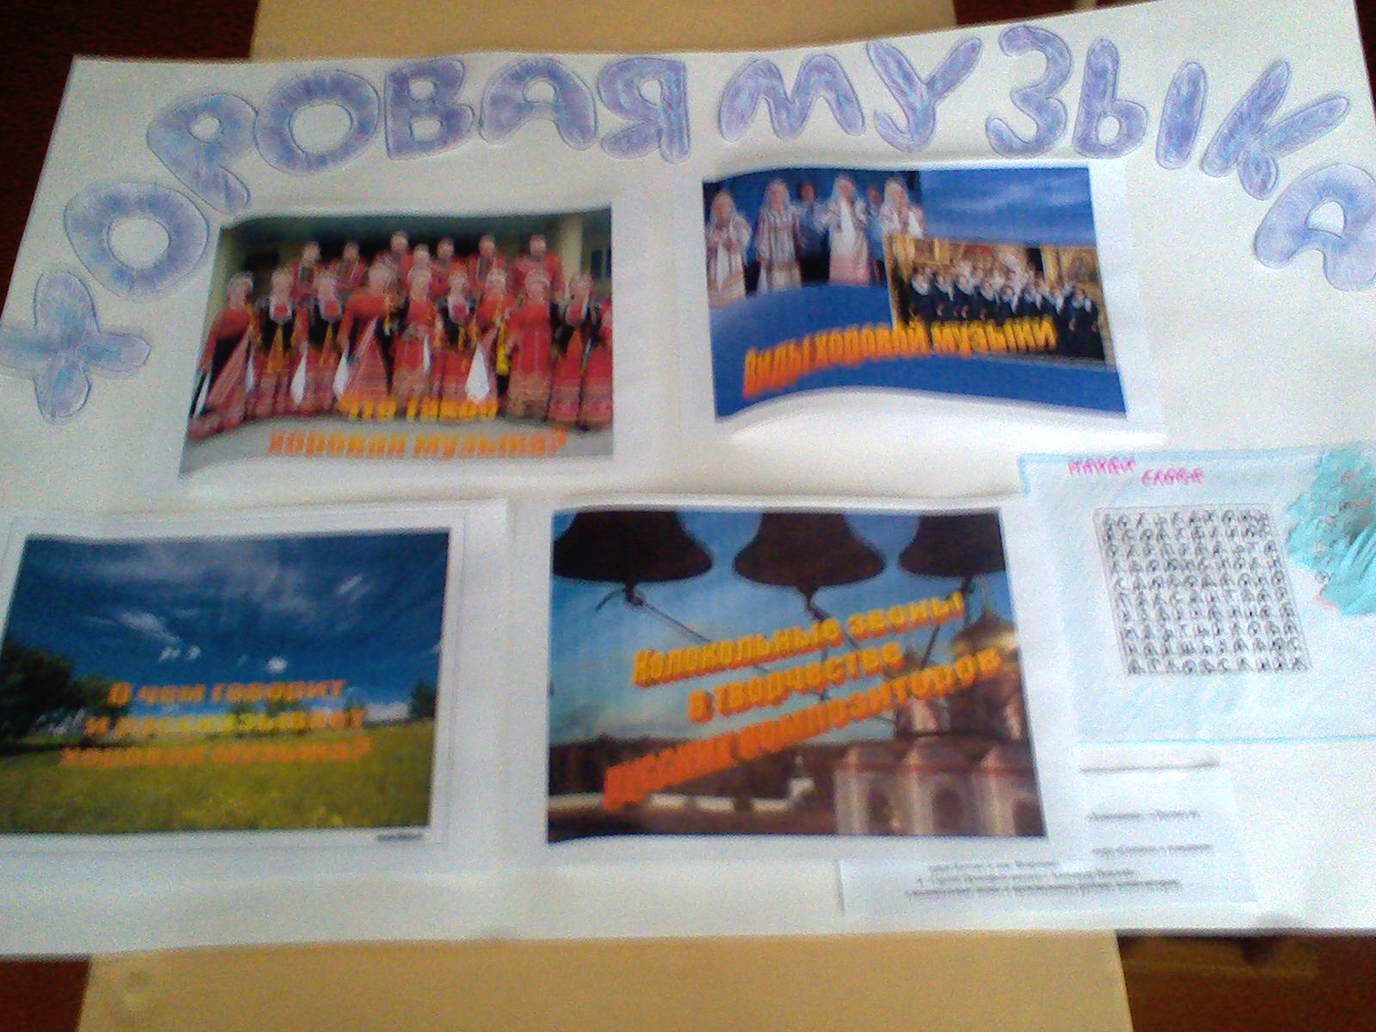 | 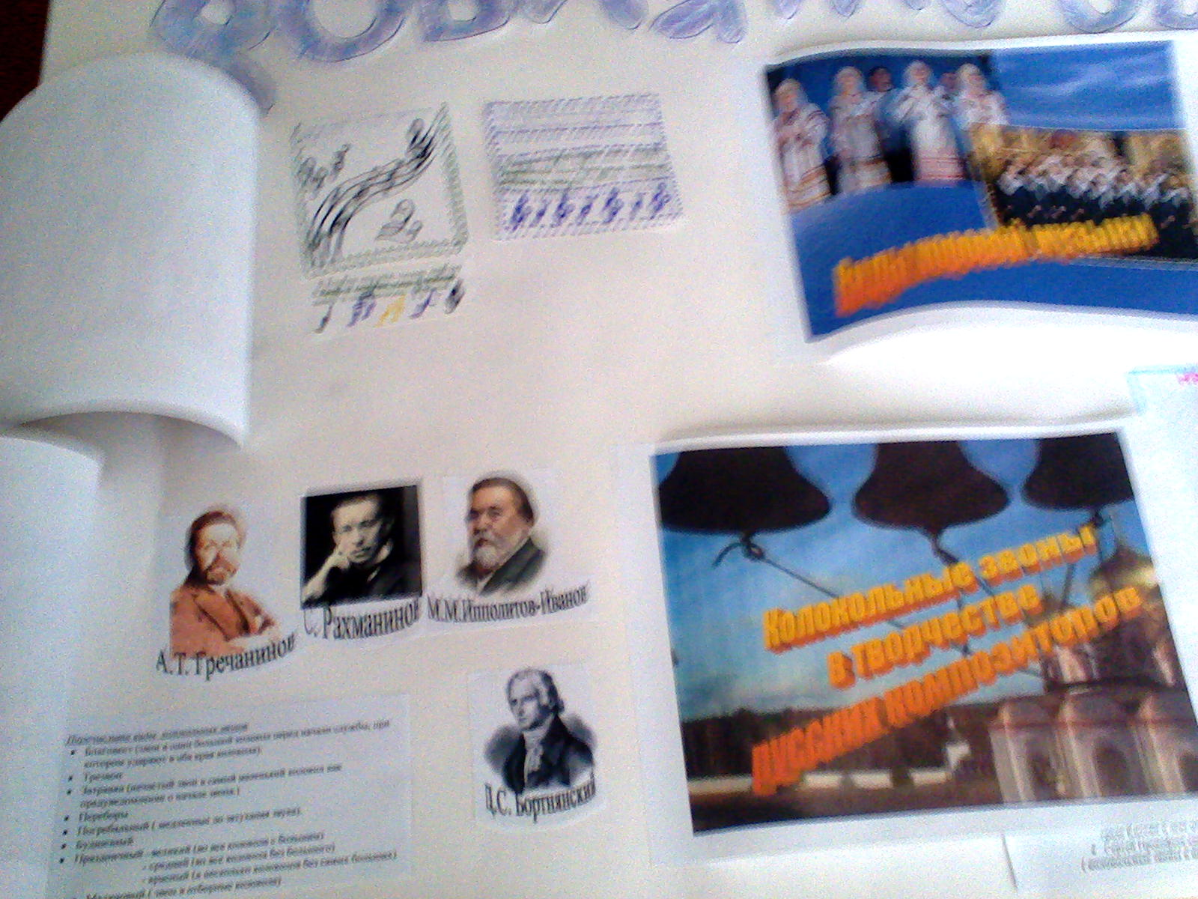
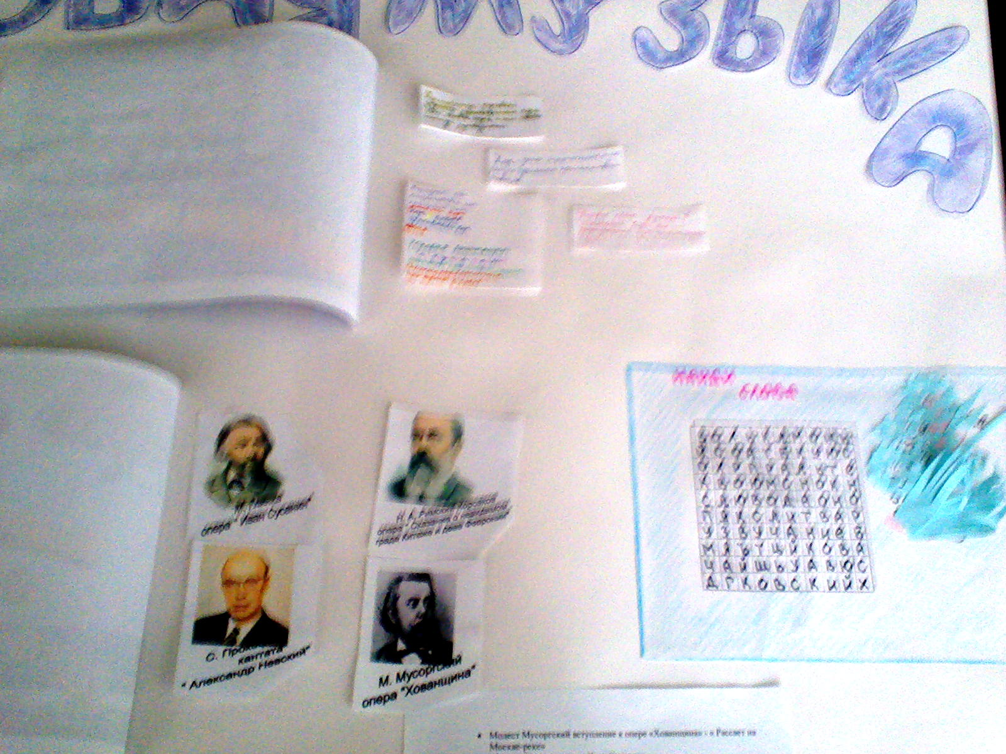 | 